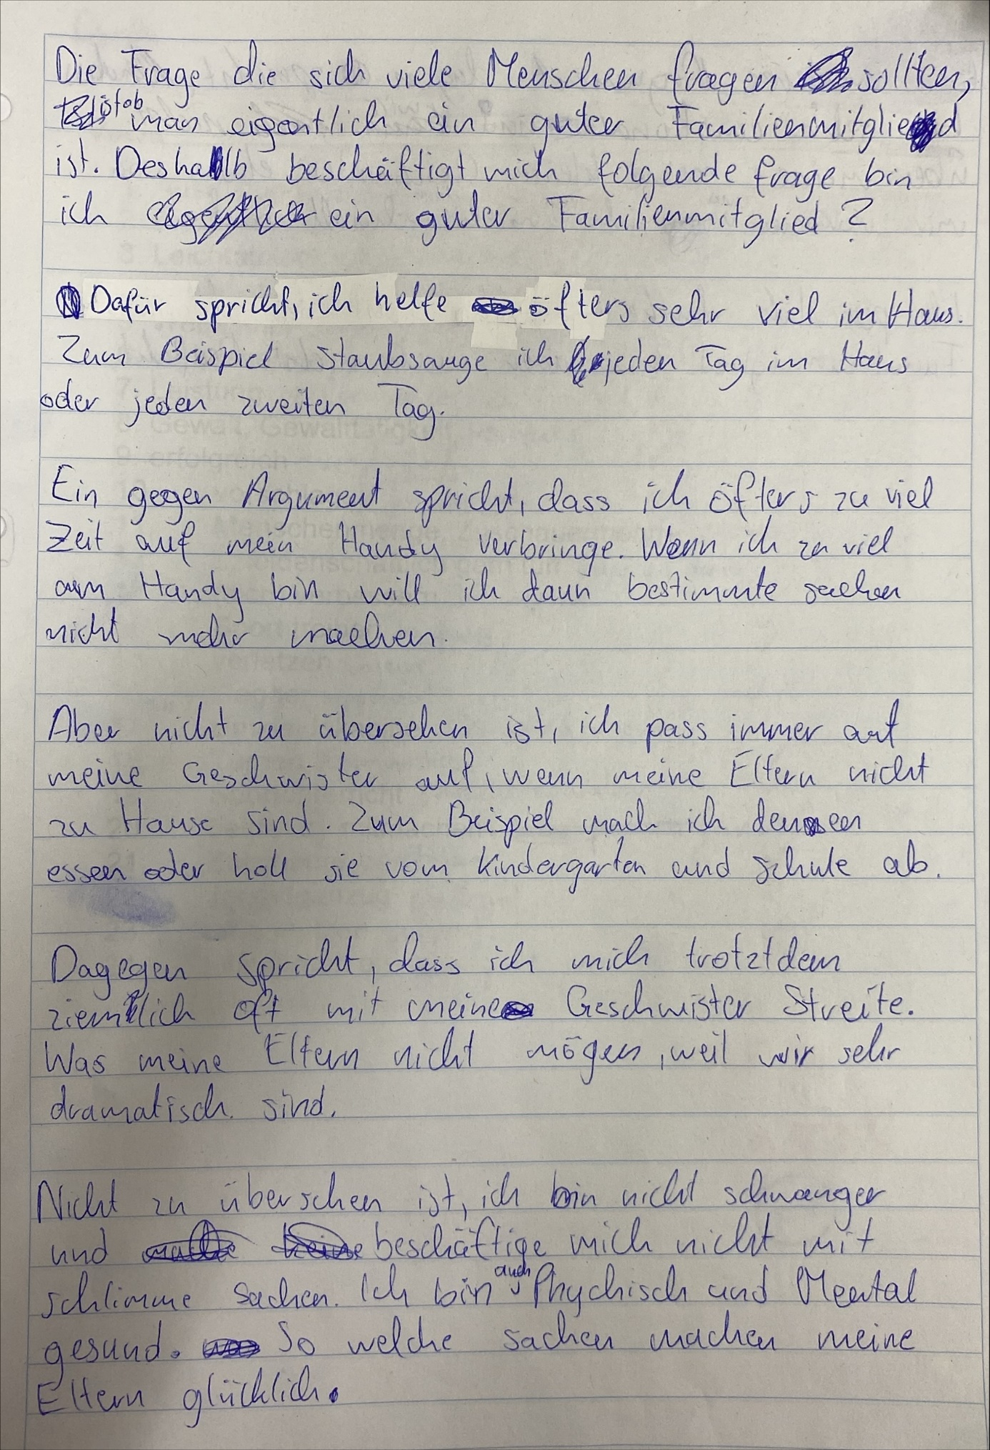  
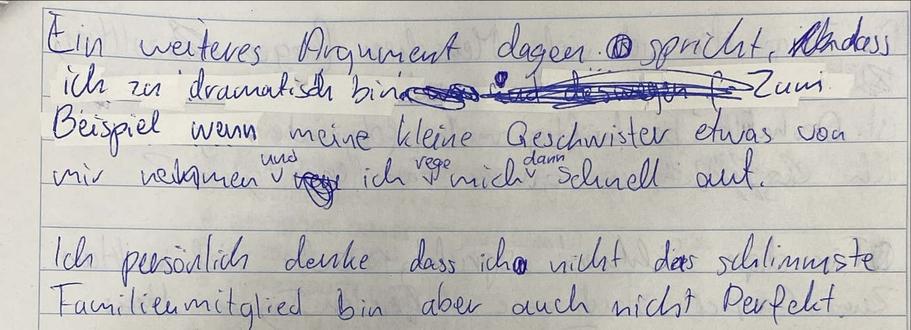

**Text Mein:**

Die Frage die sich viele Menschen Fragen sollten, ist, ob man eigentlich ein guter Familienmitglied ist. Deshalb beschäftigt mich folgende Frage bin ich ein guter Familienmitglied?  
  
Dafür spricht, ich helfe öfters sehr viel im Haus. Zum Beispiel Staubsauge ich jeden Tag im Haus oder jeden zweiten Tag.  
  
Ein gegen Argument spricht, dass ich öfters zu viel Zeit auf mein Handy verbringe. Wenn ich zu viel am Handy bin will ich dann bestimmte Sachen nicht mehr machen.  
  
Aber nicht zu übersehen ist, ich passe immer auf meine Geschwister auf, wenn meine Eltern nicht zu Hause sind. Zum Beispiel mache ich denen Essen oder nimm sie vom Kindergarten und Schule ab.  
  
Dagegen spricht, dass ich mich trotzdem ziemlich oft mit meinen Geschwister Streite. Was meine Eltern nicht mögen, weil wir sehr nervig sind.  
  
Nicht zu übersehen ist, ich bin nicht schwanger und beschäftige mich nicht mit schlimme sachen. Ich bin Psychisch und Mental gesund. So welche dinge machen meine Eltern glücklich.  
  
Ein weiteres Argument dagegen spricht, dass ich zu dramatisch bin. Zum Beispiel wenn meine kleine Geschwister etwas von mir nehmen rege mich schnell auf.  
  
Ich persönlich denke, dass ich nicht das schlimmste Familienmitglied, weil es schlimmere Familienmitglieder gibt’s aber ich bin aber auch nicht perfekt.

**Verbesserte Text:**

Die Frage die sich viele Menschen fragen sollten, ist, ob man eigentlich ein guter Familienmitglied ist. Deshalb beschäftigt mich folgende Frage: bin ich ein guter Familienmitglied?

Dafür spricht, ich helfe öfters sehr viel im Haus. Zum Beispiel Staubsauge ich jeden Tag im Haus oder jeden zweiten Tag.

Ein gegen Argument spricht, dass ich öfters zu viel Zeit auf mein Handy verbringe. Wenn ich zu viel am Handy bin will ich dann bestimmte Sachen nicht mehr machen.

Aber nicht zu übersehen ist, ich passe immer auf meine Geschwister auf, wenn meine Eltern nicht zu Hause sind. Zum Beispiel mache ich denen Essen oder holle sie vom Kindergarten und Schule ab.

Dagegen spricht, dass ich mich trotzdem ziemlich oft mit meinen Geschwister Streite. Was meine Eltern nicht mögen, weil wir sehr nervig sind.

Nicht zu übersehen ist, ich bin nicht schwanger und beschäftige mich nicht mit schlimme sachen. Ich bin Psychisch und Mental gesund. So welche sachen machen meine Eltern glücklich.

Ein weiteres Argument dagegen spricht, dass ich zu dramatisch bin. Zum Beispiel wenn meine kleine Geschwister etwas von mir nehmen rege mich schnell auf.

Ich persönlich denke, dass ich nicht das schlimmste Familienmitglied, weil es schlimmere Familienmitglieder gibt’s aber ich bin aber auch nicht perfekt.

**Fehleranalyse:**

1. **Rechtschreibung und Grammatik:**
   * **„Gibt’s“** (umgangssprachlich) sollte in formellem Kontext durch **„es gibt“** ersetzt werden.
   * **„Staubsauge ich“** ist korrekt, aber in einem formelleren Kontext könnte man **„ich sauge Staub“** sagen, um den Satz flüssiger zu gestalten.
   * **„Holle sie ab“** sollte zu **„hole sie ab“** geändert werden. Der Fehler liegt im „h“ in „holle“, welches ein Rechtschreibfehler ist.
   * „Dagegen spricht“ könnte in **„Ein weiteres Argument dagegen spricht“** präziser formuliert werden, um den Text klarer zu gliedern.
   * Der Satz **„Was meine Eltern nicht mögen“** ist unvollständig und klingt eher umgangssprachlich. Eine bessere Formulierung wäre: **„Das mögen meine Eltern nicht“**.
2. **Stil und Ausdruck:**
   * **„Zu viel Zeit auf mein Handy verbringe“** könnte umformuliert werden, um den Satz flüssiger zu machen: **„Zu viel Zeit mit meinem Handy verbringe.“**
   * **„Das schlimmste Familienmitglied, weil es schlimmere Familienmitglieder gibt’s“** ist unklar formuliert und klingt nicht besonders ausgereift. Eine bessere Version wäre: **„Ich denke, dass ich nicht das schlechteste Familienmitglied bin, denn es gibt sicherlich schlimmere.“**
3. **Logik und Kohärenz:**
   * Der Abschnitt über die Streitigkeiten mit den Geschwistern könnte ein wenig mehr Struktur und Klarheit gebrauchen. Die Verbindung zwischen dem Drama und dem „aufregen“ könnte etwas ausführlicher erklärt werden, damit der Leser versteht, warum diese Konflikte problematisch sind.
   * Der Abschnitt über „nicht schwanger und nicht mit schlimmen Sachen beschäftigen“ ist etwas unklar. Es wäre besser, hier konkreter zu formulieren, was du damit meinst, etwa: **„Ich beschäftige mich nicht mit problematischen Verhaltensweisen oder Dingen, die meine Eltern besorgen würden.“**
4. **Punktuation und Satzstruktur:**
   * Einige Sätze sind etwas lang und könnten durch Kommas oder Punkte aufgeteilt werden, um den Text leserlicher zu machen.
   * Der Text könnte insgesamt flüssiger gestaltet werden, indem man Übergangssätze verwendet, um die verschiedenen Argumente miteinander zu verbinden (z.B. **„Ein weiterer Punkt ist, dass…“**).

**1. Klarere Einleitung und Schlussfolgerung:**

* **Einleitung**: Zu Beginn solltest du klarstellen, dass du darüber nachdenkst, was es bedeutet, ein gutes Familienmitglied zu sein. Du könntest auch die Bedeutung dieses Themas betonen und erklären, warum es dich beschäftigt.
* **Schlussfolgerung**: Am Ende solltest du zusammenfassen, was du über deine Rolle in der Familie gelernt hast, und eventuell eine endgültige Antwort auf die Frage geben, ob du ein gutes Familienmitglied bist oder nicht. Eine starke Schlussfolgerung hilft, den Text abzurunden.

**Beispiel für eine Einleitung**: „In der heutigen Gesellschaft ist es wichtig, sich Gedanken darüber zu machen, was es bedeutet, ein gutes Familienmitglied zu sein. Jeder von uns hat eine Rolle innerhalb der Familie, und oft stellt man sich die Frage, ob man diese Rolle gut ausfüllt. Ich möchte in diesem Text reflektieren, ob ich ein gutes Familienmitglied bin.“

**Beispiel für eine Schlussfolgerung**: „Zusammenfassend lässt sich sagen, dass ich zwar nicht perfekt bin, aber durch meine Bemühungen im Haushalt und meine Verantwortung für meine Geschwister viele positive Eigenschaften als Familienmitglied aufweise. Natürlich gibt es auch Schwächen, die ich verbessern möchte, aber ich glaube, dass ich insgesamt ein gutes Familienmitglied bin.“

**2. Bessere Struktur und Übergänge:**

* Deine Argumente sind gut, aber der Text könnte flüssiger werden, wenn du zwischen den einzelnen Punkten klarere Übergänge machst. Ein „Für“ und ein „Gegen“ zu haben, ist gut, aber du könntest die Argumente stärker miteinander verbinden, um eine klarere Argumentationslinie zu zeigen.
* Es wäre auch hilfreich, deine Absätze zu trennen, um den Text leichter lesbar zu machen.

**Beispiel**: „Ein Argument, das dafür spricht, dass ich ein gutes Familienmitglied bin, ist, dass ich oft im Haushalt helfe, wie beim Staubsaugen. Dies zeigt mein Engagement und meine Verantwortung. Auf der anderen Seite verbringe ich jedoch oft zu viel Zeit mit meinem Handy, was dazu führt, dass ich manchmal andere Aufgaben vernachlässige.“

**3. Mehr Tiefe und Details:**

* Du hast viele gute Punkte angesprochen, aber einige Details könnten vertieft werden. Du könntest zum Beispiel genauer beschreiben, wie du deine Geschwister versorgst, oder warum du dich manchmal zu dramatisch verhältst. Das gibt dem Leser ein besseres Verständnis deiner Situation und deiner Reflexion.

**Beispiel**: „Wenn ich meinen Geschwistern etwas zu essen mache, achte ich darauf, dass sie gesunde Mahlzeiten bekommen. Trotzdem fühle ich mich oft überfordert, wenn sie mich ständig stören, was manchmal zu Streitigkeiten führt.“

**4. Vermeidung von Wiederholungen:**

* Du wiederholst manchmal ähnliche Gedanken (z. B. „Ich passe auf meine Geschwister auf“ und „Ich nehme sie vom Kindergarten und Schule ab“). Versuche, deine Argumente klar und ohne unnötige Wiederholungen auszudrücken.

**Beispiel**: Statt „Ich passe immer auf meine Geschwister auf, wenn meine Eltern nicht zu Hause sind. Zum Beispiel mache ich denen Essen oder nimm sie vom Kindergarten und Schule ab.“ könntest du schreiben: „Ich übernehme Verantwortung für meine Geschwister, indem ich ihnen Mahlzeiten zubereite und sie von der Schule oder dem Kindergarten abhole, wenn meine Eltern nicht zu Hause sind.“

**5. Sprachliche Verbesserung:**

* Es gibt ein paar kleinere sprachliche Fehler, die verbessert werden können, um den Text flüssiger zu machen.

**Beispiel**:

* „Aber nicht zu übersehen ist“ → „Ein weiteres positives Argument ist…“
* „Dagegen spricht, dass ich mich trotzdem ziemlich oft mit meinen Geschwister Streite.“ → „Ein weiteres Gegenargument ist, dass ich mich oft mit meinen Geschwistern streite.“
* „Ich bin nicht schwanger und beschäftige mich nicht mit schlimme sachen.“ → „Ich bin nicht in problematische Verhaltensweisen verwickelt und halte mich von schädlichen Aktivitäten fern.“

**Zusammenfassung der Verbesserungen:**

* Eine klare Einleitung und Schlussfolgerung, die den Text abrunden.
* Bessere Strukturierung und flüssigere Übergänge zwischen den Argumenten.
* Mehr Details und Tiefe zu deinen Argumenten.
* Vermeidung von Wiederholungen.
* Verbesserung der sprachlichen Ausdrucksweise.
* **Einleitung:**
* In jeder Familie gibt es bestimmte Erwartungen und Verhaltensweisen, die ein gutes Familienmitglied ausmachen. Oft stellt man sich die Frage, ob man diese Erwartungen erfüllt und ob man seinen Beitrag zu einem harmonischen Familienleben leistet. Diese Frage beschäftigt auch mich, weshalb ich überlege, ob ich ein gutes Familienmitglied bin. Im Folgenden werde ich sowohl positive als auch negative Aspekte meines Verhaltens innerhalb der Familie beleuchten, um zu einer Einschätzung zu gelangen.
* **Schluss:**
* Abschließend lässt sich sagen, dass ich als Familienmitglied sowohl Stärken als auch Schwächen habe. Ich helfe im Haushalt und übernehme Verantwortung für meine Geschwister, was sicherlich positive Aspekte meines Verhaltens sind. Gleichzeitig gibt es Momente, in denen ich zu viel Zeit mit meinem Handy verbringe oder mich unnötig aufrege, was zu Konflikten führen kann. Insgesamt denke ich, dass ich kein schlechtes Familienmitglied bin, aber es gibt noch Bereiche, in denen ich mich verbessern kann. Perfekt ist niemand, aber durch Reflexion und den Willen, mich zu verändern, strebe ich danach, ein noch besseres Familienmitglied zu werden.
* **Argument:**
* **Behauptung:** Ich passe immer auf meine Geschwister auf, wenn meine Eltern nicht zu Hause sind.  
  **Begründung:** Ich mache ihnen Essen oder hole sie vom Kindergarten und der Schule ab, was zeigt, dass ich Verantwortung übernehme und mich um ihre Bedürfnisse kümmere.  
  **Beleg:** Durch diese Verantwortung helfe ich meinen Eltern, da sie sich darauf verlassen können, dass ihre Kinder gut betreut sind, während sie nicht zu Hause sind.
* **Argument:**
* **Behauptung:** Ich helfe oft im Haushalt.  
  **Begründung:** Zum Beispiel staubsauge ich jeden Tag oder jeden zweiten Tag im Haus, was zeigt, dass ich mich um die Ordnung und Sauberkeit kümmere.  
  **Beleg:** Durch diese regelmäßige Hilfe im Haushalt trage ich aktiv zur Familienarbeit bei, was meine Eltern entlastet und zu einem angenehmen Zusammenleben beiträgt.

**Übungen**

**1. Grammatik:**

**Aufgabe:** Korrigiere die folgenden Fehler in den Sätzen.

* **a)** "Ich helfe öfters sehr viel im Haus."
* **b)** "Wenn ich zu viel am Handy bin will ich dann bestimmte Sachen nicht mehr machen."
* **c)** "Ich passe immer auf meine Geschwister auf, wenn meine Eltern nicht zu Hause sind."
* **d)** "Ich persönlich denke, dass ich nicht das schlimmste Familienmitglied, weil es schlimmere Familienmitglieder gibt’s."

**2. Satzstruktur verbessern:**

**Aufgabe:** Verbessere die folgenden Sätze, um sie flüssiger und klarer zu machen.

* **a)** "Ein weiteres Argument dagegen spricht, dass ich zu dramatisch bin."
* **b)** "Dagegen spricht, dass ich mich trotzdem ziemlich oft mit meinen Geschwister Streite."
* **c)** "Nicht zu übersehen ist, ich bin nicht schwanger und beschäftige mich nicht mit schlimme sachen."

**Lösung:**

* a) „Ein weiteres Argument dagegen ist, dass ich manchmal zu dramatisch reagiere.“ (Präziser und klarer.)
* b) „Ein weiteres Argument dagegen ist, dass ich mich oft mit meinen Geschwistern streite.“ (Verbesserung der Satzstruktur.)
* c) „Nicht zu übersehen ist, dass ich nicht schwanger bin und mich nicht mit problematischen Dingen beschäftige.“ (Grammatik und Klarheit.)

**3. Rechtschreibfehler erkennen:**

**Aufgabe:** Korrigiere die folgenden Rechtschreibfehler.

* **a)** "Ich bin Psychisch und Mental gesund."
* **b)** "Ich holle sie vom Kindergarten und Schule ab."
* **c)** "Ich bin aber auch nicht perfekt. Jeder hat seine schwächen."

**Lösung:**

* a) „Ich bin psychisch und mental gesund.“ (Adjektive werden kleingeschrieben.)
* b) „Ich hole sie vom Kindergarten und der Schule ab.“ („Holle“ ist falsch, es muss „hole“ sein.)
* c) „Ich bin aber auch nicht perfekt. Jeder hat seine Schwächen.“ („Schwächen“ muss mit „ä“ geschrieben werden.)

**4. Flüssigere Übergänge und Verbindungswörter üben:**

**Aufgabe:** Setze die passenden Übergangswörter ein, um den Text flüssiger und logischer zu machen.

* **a)** "Ich helfe oft im Haus. _______ Staubsauge ich jeden Tag."
* **b)** "Ich bin nicht schwanger, _______ ich beschäftige mich nicht mit problematischen Dingen."
* **c)** "Dagegen spricht, dass ich mich oft mit meinen Geschwistern streite. _______ rege ich mich schnell auf, wenn sie mir etwas nehmen."

**5. Satzbau und Präzision üben:**

**Aufgabe:** Verbessere die folgenden Sätze, damit sie präziser und klarer sind.

* **a)** "Ich denke, dass ich nicht das schlimmste Familienmitglied, weil es schlimmere Familienmitglieder gibt’s aber ich bin aber auch nicht perfekt."
* **b)** "Wenn ich zu viel am Handy bin will ich dann bestimmte Sachen nicht mehr machen."

### 6. ****Reflexion und Verbesserung:****

**Aufgabe:** Schreibe eine kurze Reflexion über einen Bereich, in dem du dich als Familienmitglied verbessern möchtest. Achte dabei auf korrekte Grammatik, präzise Ausdrucksweise und flüssige Sätze.